Alfredo Quezada         # 191002

Orlando Cabrera         # 19943

Diana Zaray Corado   # 191025

**Proyecto 2 Algoritmos y Estructura de Datos**

(Fase 1)

**Investigación Tipos de algoritmos de recomendación**

* Recomendaciones basadas en contenido

Este tipo de recomendación compara el perfil con el contenido. En otras palabras, analiza la búsqueda que realizó el usuario y la compara con palabras claves que hay en el documento, producto, servicio, etc.

* Filtrado colaborativo

Este tipo de recomendación utiliza la información de usuarios para poder dar las recomendaciones. Ya sea por medio de valoraciones el producto o por reseñas que estos dan. De esta forma se va formando el perfil del usuario

* Referral Web

Este sistema modela una red social utilizando un grafo cuyos nodos son los usuarios y las conexiones entre los nodos son las similitudes que tiene cada usuario con otros. Para hacer la relación entre los nodos se utilizan métodos como referencias encontradas en las páginas personales.

* Sitesser

Este sistema utiliza los registros de páginas favoritas de un usuario y la organización de estos registros. Compara las páginas favoritas de un usuario, para poder dar con un patrón y poder dar las recomendaciones a otros usuarios.

* FootPrints
* Este tipo de recomendación realiza un seguimiento de las acciones de los usuarios en el pasado para poder dar con un patrón y poder dar mejores recomendaciones a los usuarios.

(Ramírez M 1998)

* Investigación Base de datos basada en grafos Neo4j
* Este es un tipo de base de datos en el que utiliza vértices (nodos) y las relaciones (aristas) entre cada uno.
* Características.
* Pueden almacenar atributos de diversos tamaños en los nodos
* Mantienen la disponibilidad y acceso de la información
* Las relaciones pueden almacenar atributos
* Las relaciones puedes ser sin dirección, unidireccionales, y bidireccionales
* Tienen alto rendimiento a la hora de realizar búsquedas.
* Neo4j:
* Es una base de datos orientada en grafos que ayuda a encontrar relaciones entre sus nodos. Es un servicio implementado en java.
* Posee un rendimiento mayor que otras bases de datos, como SQL y NoSQL
* Tiene una capacidad de hasta 34000 millones de nodos, 34000 millones de relaciones, 68000 millones de propiedades y 32000 tipos de relaciones.
* Posee detección de fraude
* Recomendaciones en tiempo real y redes sociales
* Gestión de centros de datos
* Gestión de sistemas de datos maestros
  + - Su objetivo es que cada miembro de una organización use los mismos formatos y aplicaciones para los datos
* Tipos de Grafos:
  + Grafos no dirigidos: los nodos y las relaciones se pueden intercambiar, su relación se puede interpretar en cualquier sentido
  + Grafos Dirigidos: los nodos no son bidireccionales por defecto
  + Grafos con peso: las relaciones tienen algún tipo de valor numérico para luego hacer operaciones.
  + Grafos con etiqueta: en estos gráficos, los nodos y las relaciones llevan etiquetas
  + Grafos de propiedad: es un grafo con peso, con etiquetas y donde podemos asignar propiedades tanto a nodos como a las relaciones. Es el más complejo

(Cía J, 2015 y Cedillo M, 2019)

**Desing Thinking**

* **Empatía:**

*Preguntas a incluir en la conversación con los usuarios para conocer las preferencias de los posibles usuarios potenciales, así como el comportamiento que efectúan ante la elección de un restaurante.

1. ¿En qué lugares prefieres comer?
2. ¿Hay características especiales que deba cumplir un restaurante para que te guste?
3. ¿Qué es más importante el precio o el sabor?
4. ¿Consideras la distancia algo importante cuando escoges un lugar al cual ir a comer?
5. ¿Cuánto es lo más lejos que has viajado por ir a tu restaurante favorito? (Experiencia)
6. ¿Te importa la calificación o los comentarios que otros clientes le dan a un restaurante?
7. ¿Qué tipo de comida prefieres?
8. Alguna experiencia que haya tenido con una aplicación de recomendación.

Entrevista a Edwin Oswaldo Corado Matta

Edwin es un pequeño comerciante amante de la comida. Una de las comidas favoritas para Josué es disfrutar de una carne asada, y no necesariamente una carne en un restaurante extravagante, sino que le encanta sentir el calor de un hogar y la compañía de sus amigos, por lo que muy rara vez asiste a un restaurante solo. La mayoría de las veces en las que sale a comer busca lugares que se encuentran cerca de su ubicación, pero le toma mucho tiempo buscar cuándo no tiene definido que comer. Para Josué es muy importante la buena atención en un restaurante, la amabilidad y el respeto con el que es atendido definen si regresa al lugar. Cuenta una experiencia que recuerda en un restaurante, donde la comida era realmente muy rica, sin embargo, la atención que le brindaron en el lugar lo dejó decepcionado del mismo, por lo que a pesar de que le encantó la comida, ya no ha regresado. Considera que debido al precio que había pagado por el platillo, la buena atención no era algo opcional. Josué siempre ha sido un aventurero cuando a la comida se refiere, por lo que le fascina probar comida exótica, la rutina nunca es parte de su día.

Entrevista a Alfredo Oliva

Alfredo Oliva es un joven estudiante de la carrera de Ingeniería en Electrónica. Una de sus actividades favoritas es disfrutar de una buena comida. A pesar de que ha visitado variedad de restaurantes extravagantes, a él le fascina la comida de la “calle” (shucos, churrasquitos, tortas, tacos, etc.). Uno de los problemas que ha experimentado, es que en la mayoría de las aplicaciones o de sitios de recomendación de restaurantes no se encuentran incluidos aquellos que no tienen una gran fama o localización. Sin embargo, él considera que existe gran variedad de restaurantes no muy reconocidos que sirven una delicia de comida, y entre esto claramente se encuentran todos esos puestos ambulantes de la calle. Para él, lo más importante al decidir dónde comer es el sabor, no le importa realmente el precio o los comentarios de los demás, ya que cada uno tiene gusto distinto, por lo que alguien puede expresar un mal comentario por una comida que a ella le parezca exquisita. Algo que define realmente el lugar en el que va a comer, es la distancia a la que se encuentra respecto a su ubicación. Para él es muy importante que al lugar que vaya a comer se encuentre cerca. Comenta una experiencia que tuvo cuando se encontraba viajando hacia un departamento de Guatemala, en la cual le tocó esperar más de hora y media para poder comer, debido a que no pudo ubicar un restaurante más cerca, ya que cuando buscó en internet un restaurante, no puedo encontrar ninguno cerca de la zona.



Entrevista a Wilder Gonzales

Wilder Gonzales. es un estudiante de último año de la carrera de Ingeniería en Tecnología de la Información. Wilder no cuenta con restaurantes favoritos, sino más bien cuando va a comer, su elección se da espontáneamente o con base a lo que se le antoje ese día. Para él más allá del buen sabor de la comida de un restaurante, es súper importante la atención que reciba. Ya que si reciba una pésima atención considera ya no regresar más a ese restaurante. Para él es bien importante el precio, ya que únicamente asiste a restaurantes que se encuentren entre su rango de disponibilidad de dinero para pagar. No confía en las aplicaciones de recomendación, por lo que nunca ha usado una, ya que al ser programador reconocer los fallos que esta puede tener. Otro de los motivos por los cuales no usa frecuentemente una aplicación para comida, es debido a que las considera muy aburridas y monótonas además que en ocasiones no suelen ser muy explicitas hacia los usuarios. La distancia no es un impedimento para comer lo que él más quiere, en una experiencia nos relata que una vez viajó hasta Cobán únicamente para disfrutar de un plato de Kak’ik. No le importa la calificación que otras personas le dan a un restaurante, ya que considera que todos somos distintos y, por lo tanto, se tienen diferentes gustos.

Entrevista a José Andrés

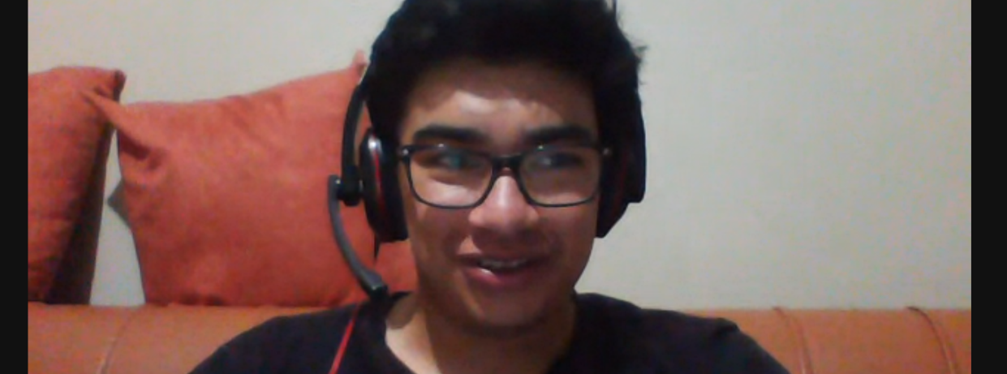José Andrés es un estudiante de Ingeniería en Electrónica. Para él una de las cosas más importantes cuando va a comer a un restaurante es que este se encuentre limpio, y que proporcione lugares cómodos para sentarse. El precio no es un impedimento para que él pueda disfrutar de una buena comida, ya que sobre el precio está el sabor del platillo. Nunca ha utilizado una aplicación de recomendación de restaurantes, ya que para comer principalmente se basa en lo que se le antoje comer ese día. Para José que tán lejos se encuentre un restaurante si determina si va a ese o cambia a otro, para él un máximo de distancia a la cual podría viajar es a unos 15Km con respecto de su ubicación. Cuando va solo no se queda a comer en el restaurante, prefiere pedir la comida para llevar y disfrutarla en casa. Sí considera importante la opinión que reciben los restaurantes de las demás personas, ya que con esto puede darse cuenta del servicio que ofrecen y del sabor de los platillos. No le importa la atención que reciba siempre y cuando la comida esté rica, puede recibir una mala atención, pero si le gustó la comida regresa al lugar. Cuenta una experiencia que tuvo con una cafetería de la Universidad a la que asiste, en la cual venden un desayuno que le parece delicioso, sin embargo, la atención que recibe es pésima, pero los sigue comprando porque le gustan.

Entrevista a María André Chajón.

María André es una joven, que actualmente trabaja en un Call Center. Para ella el tipo de restaurantes favoritos son aquellos que tienen comida hecha en casa, además que debe de contar con un menú variado, ya que siempre le gusta tomar cosas nuevas. El sabor juega un papel importante en la decisión del restaurante al cual va a asistir, ya que para ella el sabor es más importante que el precio. No le importa la distancia si quiere ir a un restaurante va y listo. Los comentarios que recibe un restaurante son importantes ya que ella se basa en estos comentarios para comer en algún lugar. Cuenta una experiencia que cuando se encuentran en vacaciones junto con su familia viajan a Tecpán a comer. Nunca ha utilizado una aplicación de recomendación sin embargo cuando quiere saber algo de un restaurante busca en internet lugares a los que quiere ir a comer, en lugar de utilizar una aplicación decide recurrir a Google (el sabelotodo), mediante los restaurantes que le aparecen va decidiendo que tipo de comida le gusta y así decide el lugar al cual irá a comer. Si la tratan mal no considera que valga la pena regresar a ese restaurante, sino más bien se retira de él, aunque la comida le haya parecido deliciosa. Siempre que sale a comer a un restaurante va acompañada por familia o amigos. 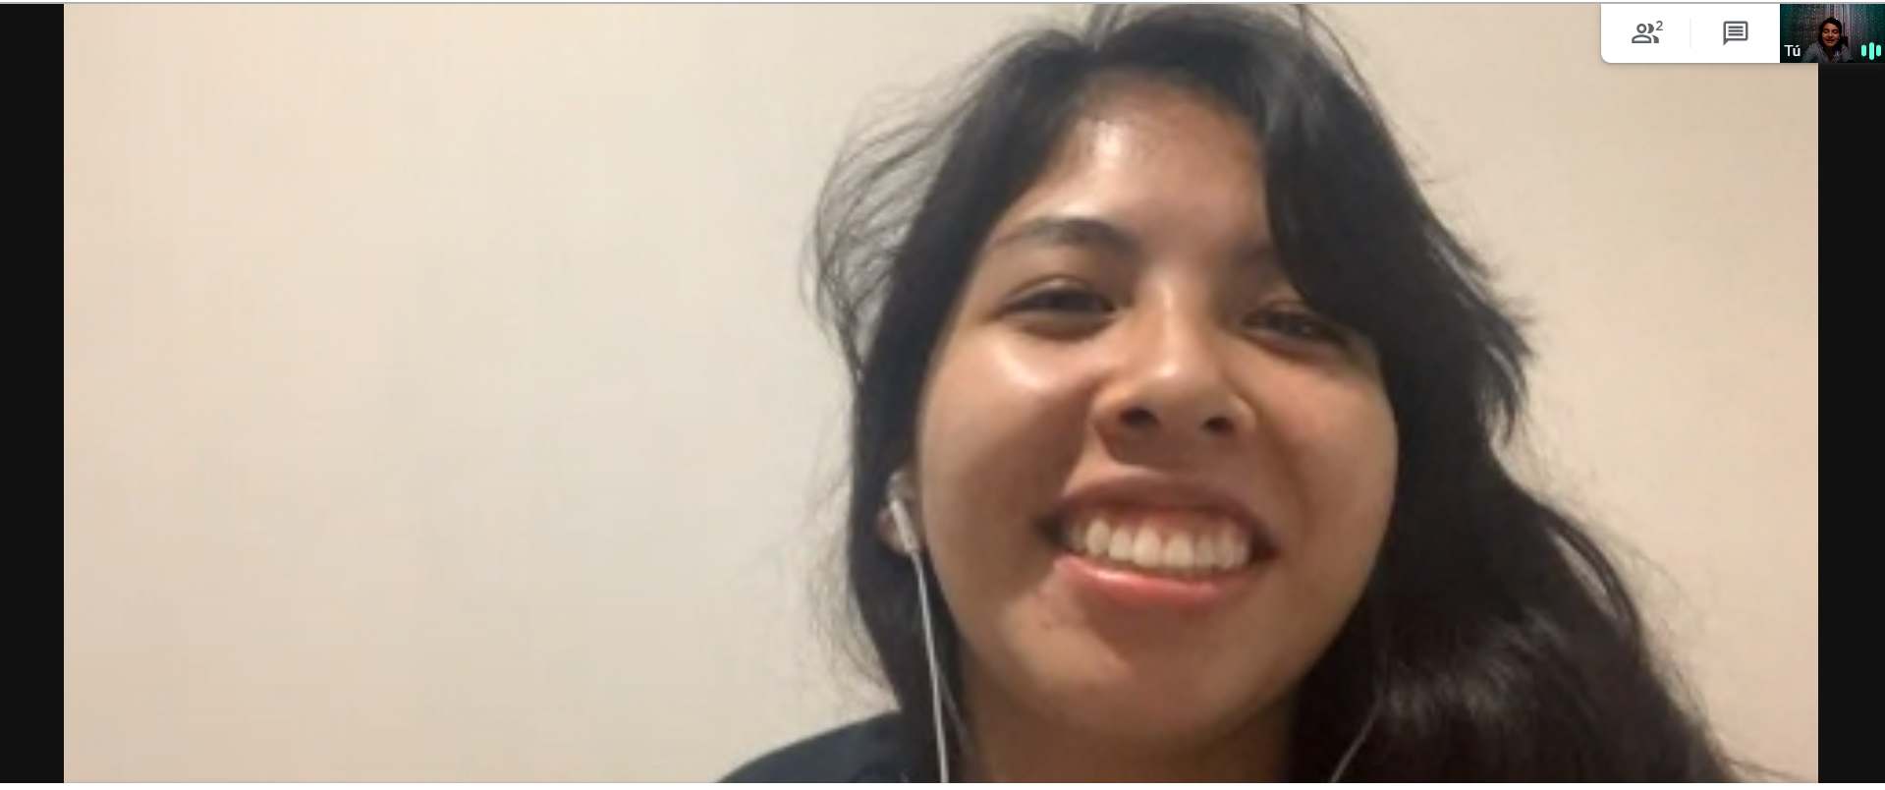

Entrevista a Pablo Méndez

Pablo es un estudiante universitario. Sus platillos favoritos son principalmente la comida italiana, aunque también disfruta de otras comidas que cumplan con algunos de sus criterios. Uno de sus criterios son que el restaurante tenga un buen ambiente, que no tenga una pésima presentación. En el caso de la comida es lo mismo, le gusta que la comida se vea bien visualmente. En el caso del precio, el prefiere que el precio de la comida sea balanceado, que no sea ni muy barata la comida, pero tampoco muy cara. En el caso de la localización de los restaurantes, el prefiere ir a lugares que no estén lejos de su ubicación. Esto se puede demostrar en sus restaurantes favoritos, ya que la mayoría de sus restaurantes favoritos se encuentran cerca de su casa. Y él no se basa en la opinión de otras personas para definir si un restaurante es bueno o no, el prefiere experimentar antes de poder decidir si el restaurante es bueno o no.

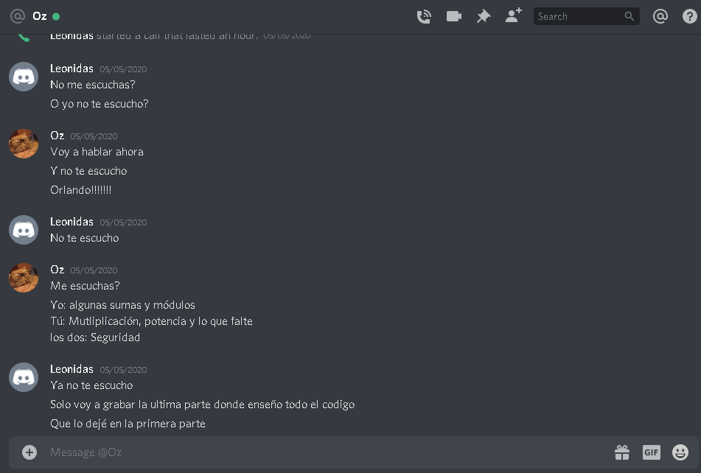

Entrevista a José Cobón

A José le gusta comer distintos tipos de comidas, le pueden gustar comidas como los shucos de la esquina hasta comidas ya más refinadas, como 7 caldos o Tre Fratelli. Pero destaca las comidas de otros países, como la pasta (italiana). A el le gustan los restaurantes que tengan buena presentación en todos los aspectos, como la presentación del lugar, el menú, la comida, la ubicación, etc. En el caso de la ubicación del restaurante, el prefiere no viajar mucho para visitar algún restaurante, principalmente por los temas de tráfico, gasolina y tiempo invertido. Su restaurante favorito queda a 5 km de distancia desde su casa. El se basa en la opinión de las personas para escoger un restaurante, ya que es la experiencia de los clientes que si han tenido un buen servicio o un terrible servicio.

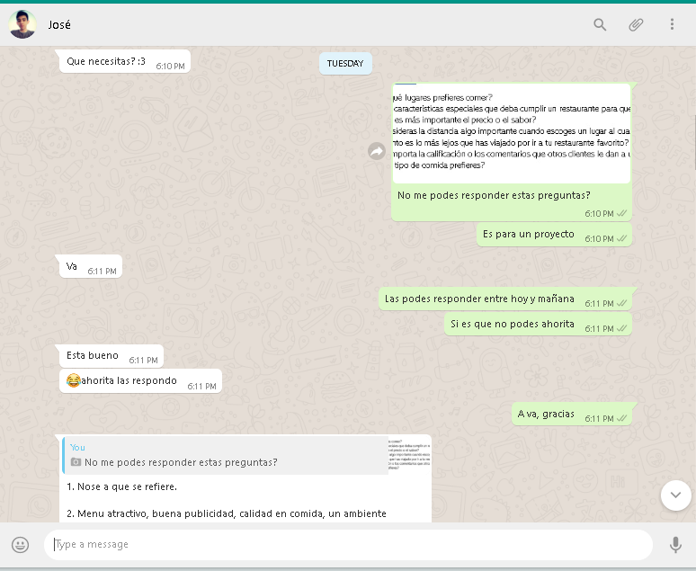

Entrevista a Rafael Navajas

Rafael Navajas es un estudiante Universitario. A Rafael le gustan los restaurantes de comida rápida. No busca nada especial en los restaurantes, solamente que la comida sea buena para él. Al igual, el piensa que una comida debe de definirse por su sabor y no por el precio de este. En cuestión de la distancia, el considera que la distancia para viajar a un restaurante no debe de ser tan grande, pero tampoco le importa tener que viajar un poco, explicando que lo más que el ha tenido que viajar para ir a un restaurante es desde zona 11 hasta zona 10. Para decidir si ir a un restaurante o no, el se basa más en la experiencia personal y no en los comentarios de otras personas.

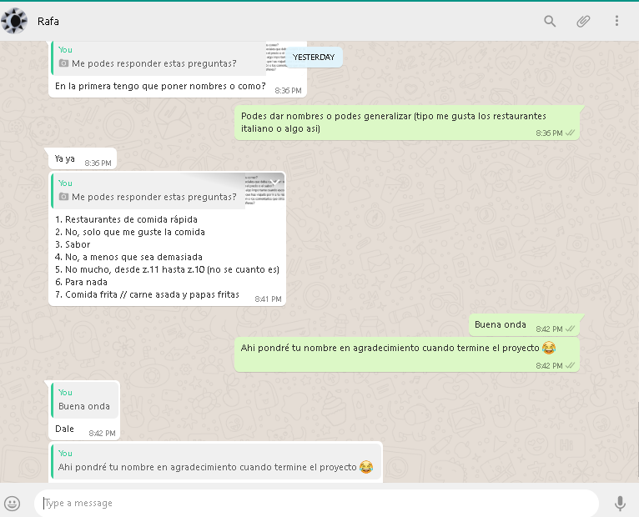

Entrevista a Juan Pablo Martínez

Juan Pablo es un estudiante Universitario, el cual tiene un gusto particular por la comida, no tiene muchas exigencias a la hora de comer, por lo cual no tiene preferencias al momento de escoger donde comer, pero siempre busca probar nuevas cosas. Para él, el sabor lo es todo, por lo que siempre pone por delante el sabor, entonces cosas como el precio o la distancia no representan un problema siempre y cuando el sabor de la comida sea algo que valga la pena, pero claro, no le gustaría que un restaurante este a mas de 10 km de distancia y por último, ya que siempre esta buscando cosas nuevas, para el los comentarios y calificaciones de otros clientes es algo que le ayuda mucho, no al nivel de dejarse llevar por los mismo, pero dice que le ayuda a tener una idea de lo que puede esperar.

Entrevista a Ruth del Cid

Ruth es una estudiante universitaria, que prefiere los restaurantes sobre la comida rápida, entre ellos están la mayoría de restaurantes que ofrezcan pastas y carne, así como también buenos postres, ella siempre busca que los restaurantes ofrezcan una variedad muy grande en su menú, prefiere siempre el sabor por encima del precio, pero tampoco le gusta pagar demasiado por algo que no valga la pena, y para ella la distancia no importa, prefiere ir a un lugar, aunque se le dificulte llegar, para ella no es problema recorrer mas de 15km para llegar a un restaurante. No toma en cuenta las opiniones porque prefiere obtener la experiencia por su cuenta y no dejarse llevar por lo que otros digan.

Entrevista a Alejandro Soler

Alejandro es un estudiante universitario, el cual prefiere la comida rápida sobre los restaurantes, prefiere la comida rápida porque no le gusta esperar mucho por la comida, cuando visita un restaurante lo único que desea es que el menú este variado y que valga la pena la espera, de igual forma el prefiere el sabor de la comida que el precio, ya que el consume en su mayoría la comida rápida, la distancia es un factor importante, prefiere que los lugares se encuentren cerca aunque si tiene un lugar muy recomendado no le importa recorrer largas distancias y en su caso, si toma muy en cuenta las notas de otros consumidores al momento de elegir un restaurante.

**Identificación del problema:**

A lo largo de los años el avance de la tecnología ha permitido la simplificación de las tareas que se realizan a diario. Desde las tareas más simples como hacer una suma, hasta tareas más complejas que involucran el trabajo en equipo en línea. Uno de los beneficios más usados de la tecnología, es la recomendación, desde restaurantes hasta países para visitar.

Con base a las entrevistas realizadas, se ha determinado que las problemáticas principales al momento de buscar un restaurante radican principalmente en que el restaurante no está cerca de la ubicación del usuario, o que llegan al restaurante pero los precios que maneja se encuentran por encima del presupuesto con el que se cuenta para comer, y finalmente que muchos de los restaurantes “ambulantes” o que no cuentan con mucha fama no se encuentran dentro de internet por lo que muchas veces no se puede disfrutar de su comida al menos que algún familiar o amigo lo haya recomendado. Algo importante a recabar de las entrevistas es que la mayoría de las personas toman en cuenta la opinión de otros usuarios que han visitado un restaurante y muchas veces se basan en estas para decidir el lugar al cual van a ir a comer.

**Ideas de Solución:**

* Diseñar una aplicación que permita utilizar el GPS del usuario para conocer la ubicación del mismo y con base a esto recomendar restaurantes que se encuentran a no más de 15km de distancia, así como que contenga la calificación promedio recibida por otros usuarios, que el usuario pueda escoger un rango de precios que maneje el restaurante, y finalmente con todas estas características de inicio ingresadas, brindar recomendación de restaurantes que cumplan con sus exigencias.
* Programar una página web de recomendación de restaurantes, la cual le permita al usuario establecer un rango de precios que esté dispuesto a pagar por una comida. Y con base a esto, buscar restaurantes que manejen platillos dentro de ese rango de precios y recomendárselo al usuario.
* Diseñar una aplicación de recomendación en la cual se incluya “restaurantes” de la calle o aquellos que no son muy famosos, permitiéndole al usuario un abanico más grande de opciones para escoger el lugar al cual irá a comer.

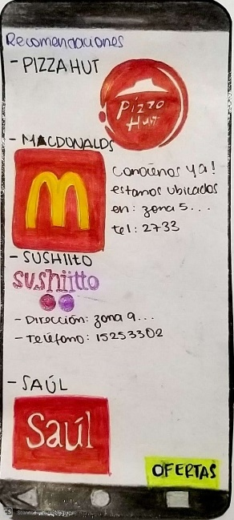**Primer prototipo en papel**

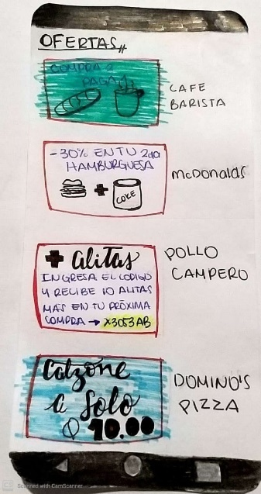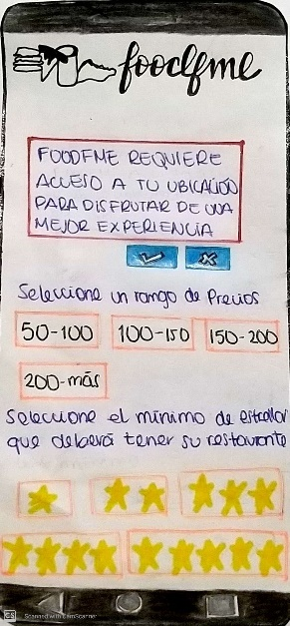

**Testing:**

En el apartado anterior se encuentran los prototipos diseñados. Con estos se pudo obtener información de parte de los usuarios, ya que la mayoría de ellos brindaron información. Consideraron que las características que se preguntan al inicio abarcan la mayoría de las necesidades que la población tiene cuando quiere ir a comer a un restaurante. Las principales críticas que se recibieron, fueron principalmente de la manera en que se va a visualizar la aplicación, ya que esto es bastante importante si se quiere llamar la atención del usuario y que ellos la sigan usando.

Las características que se pregunta al inicio de la aplicación son las que permiten realizar la búsqueda dentro de la base de datos, ya que dependiendo de lo que el usuario elija, manda a hacer la búsqueda dentro de la base de datos de Neo4j, seleccionando aquellos restaurantes que cumplan todas las características que ha seleccionado el usuario. Con la ubicación, para escoger una dirección se utilizará la zona en la que el usuario se encuentra y con base a esto mostrar seguidamente los resultados de los restaurantes que cumplan con sus necesidades.

**Pseudocódigo:**

**Datos**

Clases a usar: Main, ConexiónBDD, Controlador, GUIMain #Los nombres pueden variar en el futuro

Main: Clase que se encargará de tener la conexión con el usuario y el programa, además de recolectar la información necesaria del usuario.

ConexiónBDD: Clase que se encargará de realizar la conexión con la base de datos de Neo4J.

Controlador: Clase que se encargará de realizar las búsquedas en la base de datos y de compararlas con la información que brindó el usuario al programa.

GUIMain: Clase que se encargara de la parte visual del programa.

* Se dividirá en tres pantallas
  + Pantalla principal: En esta pantalla se encargará de pedirle al usuario los filtros en el que se basará la búsqueda para la recomendación
  + Pantalla recomendaciones: En esta pantalla se mostrarán todas las recomendaciones que el programa pudo realizar a partir de los datos que el usuario ingresó
  + Pantalla ofertas: En esta pantalla se mostrarán distintos tipos de ofertas que usuarios especiales podrán ingresar a la base de datos

**Cuerpo del algoritmo**

* Primero se pedirá al usuario algunos datos que serán útiles para la búsqueda en la base de datos (como tipo de comida, calidad del restaurante, el precio, etc.) en la pantalla principal.
* Luego gracias a la clase de ConexiónBDD y a la clase Controlador, se realizará la conexión con la base de datos y se guardará la información que esta posea y se comparará con la que el usuario ingresó (esto se realizará por medio del uso de un binary search tree para guardar los datos y la comparación de estos)
* Luego de hacer la búsqueda y comparación de datos, la misma clase Controlador realizará un par de recomendaciones para luego mostrárselas al usuario.
* Teniendo ya las recomendaciones, estas se enviarán a la GUIMain para luego ser mostradas en su respectiva pantalla.
* Ya para finalizar, el programa realizará una búsqueda para encontrar las ofertas que hay en ese momento. Estas se mostrarán en su pantalla correspondientes.
* Fin del programa.

**Diseño de base de datos inicial**

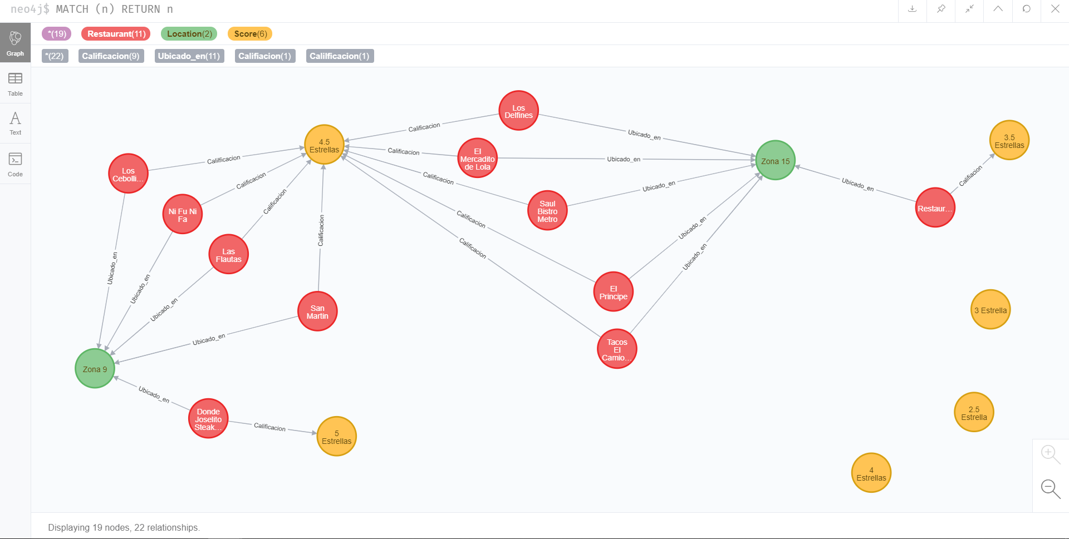

La base de datos representa la relación existente entre los restaurantes, las zonas en las que se encuentran y la calificación que recibe. Como se puede observar en el diseño inicial, se muestran 11 restaurantes, dentro de los cuales 6 se encuentran en zona 15, (es por ello la relación con el nodo de zona 15), así mismo, los restaurantes, reciben diversas calificaciones de acorde a la atención y al sabor de la comida que reciben. Es por ello que dentro del diseño también se encuentran nodos con la calificación recibida, y de acorde a datos encontrados en internet se ha establecido dicha relación con las calificaciones.